



Introducción a la Informática

Ejercitación
En las mesas de trabajo realizamos los siguientes pasos:
Procederemos a instalar Git a través de la consola de comandos.
- Lo primero que debemos hacer es verificar que tengamos conexión a Internet, para esto utilizaremos el comando ping:
ping -c 2 www.digitalhouse.com.ar
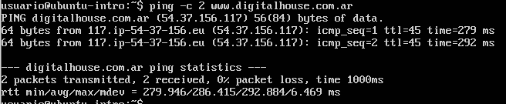

- Si existiera algún tipo de problema, revisar que el tipo de conexión de la MV esté en modo nat.
- Si no ingresamos con el usuario root, podemos cambiarnos al mismo utilizando el comando su root, a continuación, debemos introducir la contraseña establecida. Si la máquina virtual es nueva deberian agregar la clave root con el comando sudo passwd root.
- 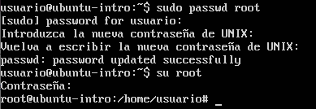

- En caso de tener que agregarlo recomendamos que la contraseña sea root (usuario: root contraseña: root)
- Ahora procedemos a instalar Git a través del comando: apt-get install git
- Puede que en algún momento nos pida una confirmación para seguir la instalación. Basta con poner la letra S o Y seguido de Enter para continuar.
- Luego probamos que Git haya sido instalado a través del comando git—version
- En formato TXT, resolver el siguiente cuestionario:
Con toda la mesa de trabajo debatan sobre las siguientes preguntas y contesten en conjunto:
¿Por qué un lenguaje de programación sólo puede utilizarse en algunos sistemas operativos y en otros no?
Porque un lenguaje de programación compila a lenguaje ensamblador el cual es ejecutado por el sistema operativo, este lenguaje ensamblador depende de 2 cosas, de la arquitectura del procesador y la interpretación que le del sistema operativo. Si en la computadora cambia la arquitectura del procesador el lenguaje ensamblador es totalmente diferente y no va a correr.
Ahora sí es la misma arquitectura de procesador y diferente sistema operativo, en ocasiones el sistema operativo cambia la definición de la interrupción o el llamado de esta; por ejemplo, en Windows para mostrar en pantalla usas la interrupción 21 (si no mal recuerdo), y en Linux me parece que es la 10 (si recuerdo bien), lo cual hace los ejecutables finales incompatibles entre sistemas operativos.
¿Qué tipo de máquina virtual es virtualBox?
Es un software de virtualización para arquitecturas x86/amd64. es un software para virtualización, tambien conocido como hipervisor de tipo 2, que se utilizar para virtualizar sistemas operativos dentro de nuestro ordenador existente, creando lo que se conoce como máquina virtual. Un hipervisor de tipo 2 se diferencia con los de tipo 1 en que necesita un sistema operativo para funcionar, a diferencia de los de tipo 1 en los que el propio hipervisor funciona sobre el hardware, o máquina host.
Si tengo más de una máquina virtual instalada, y una se rompe, ¿esto afecta a las demás? No ¿por qué? Porque son independientes, lo que las lleva a estar as aisladas, lo que sirve para ensayar virus, software, entre otros.
- Subir este archivo a la mochila del viajero.
Sacar una captura de pantalla de los commits hechos y el cuestionario resuelto y subirlos a la mochila

Opcional:
- Clonar la mochila del viajero personal dentro de la Máquina virtual y subir el archivo de la ejercitación desde la misma.
- Para crear el TXT debemos usar el comando touch y luego modificarlo a través de GNU Nano.
- EN CASO DE NECESITAR TOKEN PARA HACER PUSH, SOLO PUEDE SER COLOCADO COPIANDO LETRA POR LETRA DEL MISMO

